línea horizontal

**Universidad de San Carlos de Guatemala**

**Facultad de Ingeniería**

**Organización de Lenguajes y Compiladores 1 N**

**Aux Emely García**

**Maynor Octavio Piló Tuy**

**201531166**

FIUSAC Copy Analyzer

**Manual de Usuario**

# Descripción

FIUSAC Copy Analyzer es una herramienta que sirve de apoyo a tutores académicos en el análisis del código fuente de los diferentes proyectos desarrollados por los estudiantes, esto buscando una agilización y eficiencia en el proceso de búsqueda de copias.

El flujo del programa funciona con una interfaz grafica que permite la carga de archivos con extensión “.fca”, estos archivos contienen toda la información para el desarrollo de los reportes, así mismo contienen la ruta de los proyectos a analizar.

# Requerimientos mínimos del sistema

El sistema debe de tener los siguientes requerimientos:

* JDK 8.1 o superior
* Librería Jflex
* Librería Jcup
* Librería JFreeChart

# Descripción del uso del programa.

1. **Interfaz :**

El programa tiene la siguiente interfaz con los siguientes componentes:

* 1. Archivo
  2. Crear pestaña
  3. Cerrar pestaña
  4. Ejecutar
  5. Reporte
  6. Ventana de código
  7. Consola

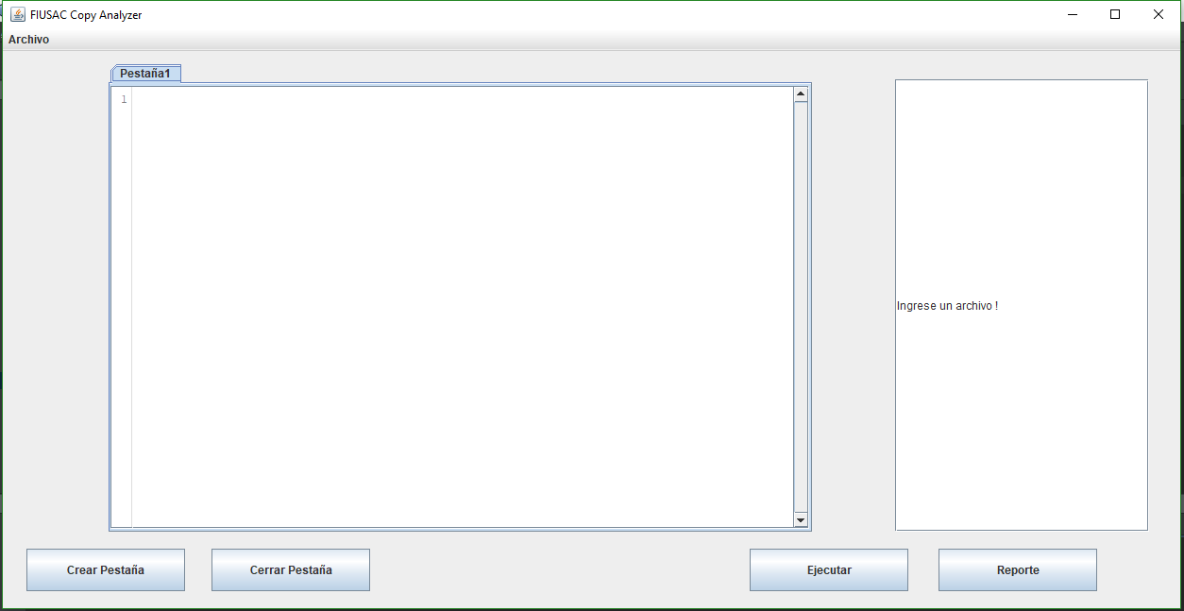

1. **Archivo:**

La opción de “Archivo” ofrece las opciones de abrir, guardar, guardar como, archivos con la extensión “.fca”.

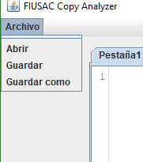

1. **Crear pestaña:**

El boton de crear pestaña permite al usuario generar una nueva pestaña en la misma ventana de la aplicación, esto permite crear un nuevo archivo “.fca”.

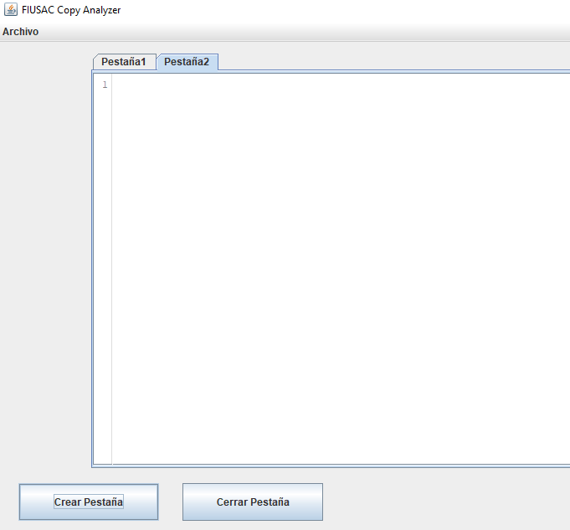

1. **Cerrar Pestaña:**

Este opción permite al usuario cerrar una pestaña donde se haya cargado un archivo “.fca”.

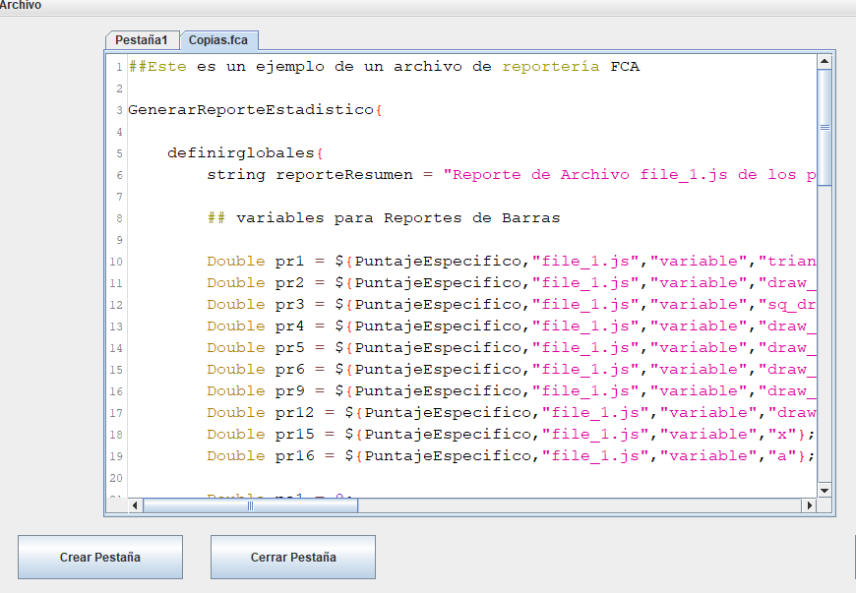

1. **Ejecutar:**

Este botón permite al usuario realizar los análisis léxicos y sintácticos de los proyectos que se cargan con el archivo “.fca” .

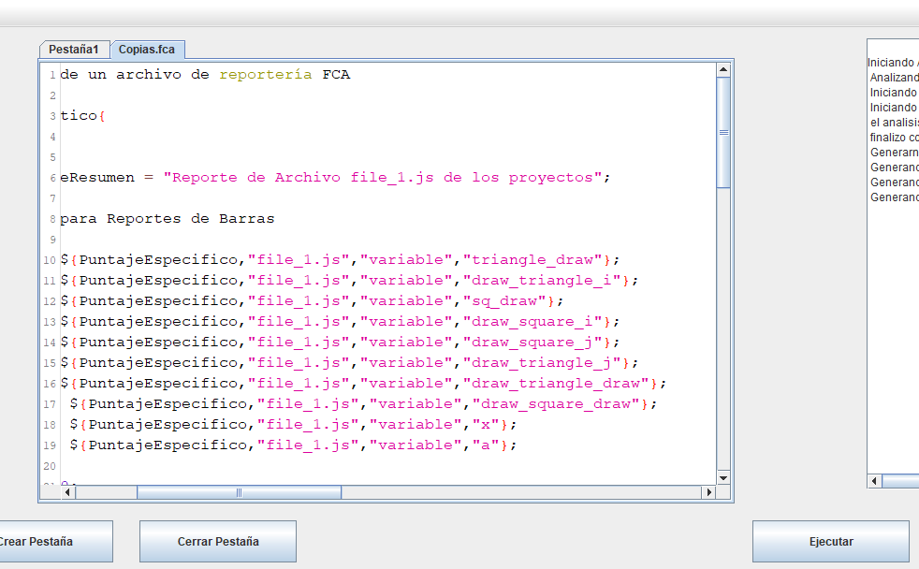

1. **Reporte :**

Este opción permite al usuario generar los reportes respectivos ingresado en el archivo “.fca”, dichos reportes se guardan en la carpeta donde esta contenido el proyecto;” ./reportes/” y generar los siguientes reportes:

* Reporte general; dicho reporte contiene una tabla de resumen del los proyectos ingresados con la cantidad de clases, métodos, variables, comentarios.
* Reporte de errores: contiene todos los errores encontrados durante el análisis de los archivos cargados del proyecto.
* Reporte de Tokens: contiene todos los tokens reconocidos durante el análisis de cada archivo cargado.
* Reporte JSON: este reporte contiene todas las clases, métodos, comentarios, variables con cierto grado de repitencia, ya que contiene el punteo de cada uno de los mismos en formato .json.

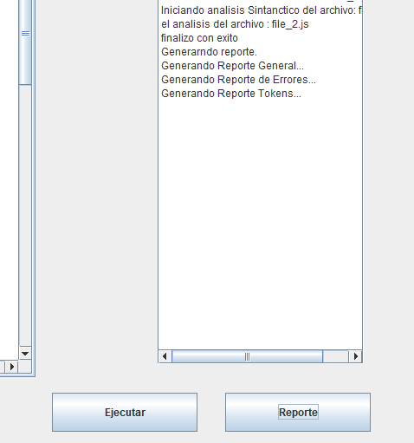

1. **Ventana de Código:**

Estas son las ventanas que se generan al momento de crear nuevas pestañas, que permite al usuario verificar, modificar el código del archivo .fca cargado.

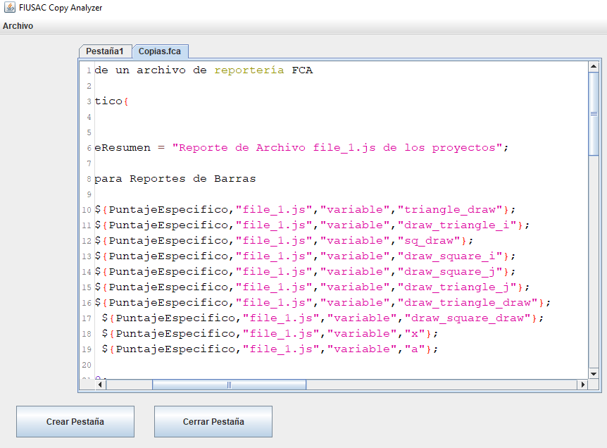

1. **Consola:**

Esta ventana de consola permite visualizar en tiempo real, los procesos que se van ejecutando, tanto en el análisis de los archivos, como en la generación de reportes.

